Presseinformation  März 2025 |  | Ansprechpartner für die Redaktion:  Schüco International KG  Sandra Greiser  Karolinenstr. 1 – 15  33609 Bielefeld  Tel.: +49 (0)5217831174  Mail: PR@schueco.com  www.schueco.de/presse  www.schueco.com/press

Für einen geschlossenen Aluminium-Wertstoffkreislauf:

TSR Group und Schüco kooperieren

Bielefeld. Den Aluminium-Kreislauf schließen, um den Wertstoff in der Baubranche zu halten – mit diesem Ziel sind die Schüco International KG und die TSR Group GmbH & Co. KG eine Kooperation eingegangen. Gemeinsam wollen die beiden Partner dem wachsenden Ressourcenmangel aktiv begegnen für eine nachhaltige Bauwirtschaft.

Die TSR Group zählt europaweit zu den führenden Spezialisten für die Aufbereitung von Altmetallen – wie etwa Aluminium – zu hochwertigen Recyclingrohstoffen für die Industrie. Und auch bei Schüco leistet das Recycling von Aluminium einen großen Beitrag zur Erreichung der Nachhaltigkeitsziele des Unternehmens. Denn einmal gewonnen, kann Aluminium unendlich oft recycelt werden. Der Vorteil: Das Aufbereiten von Altaluminium zu hochwertigen Recyclingprodukten spart bis zu 95 Prozent der Energie im Vergleich zur Herstellung auf Basis von Primäraluminium. Gleichzeitig reduziert sich der CO₂-Ausstoß um bis zu 85 Prozent. Der Einsatz recycelter Rohstoffe in der Herstellung neuer Produkte – etwa Fensterprofile – stärkt zudem die Unabhängigkeit von globalen Lieferketten und sichert eine verlässlichere Rohstoffversorgung. Umso wichtiger ist es, Materialien von „End-of-life“-Baulementen aus Bestandsgebäuden sowie Profilabschnitte aus der Produktion effizient und nachhaltig in den Materialkreislauf zurückzuführen.

Im Rahmen der Partnerschaft sollen daher Konzepte erarbeitet werden, wie Altfenster aus Sanierungsprojekten und Profilabschnitte aus der Produktion gezielt durch die TSR Group über das deutschlandweite Standortnetzwerk zurückgenommen und zu hochwertigen Recyclingrohstoffen aufbereitet werden können. Für einen geschlossenen Materialkreislauf werden diese Rohstoffe anschließend dem Schüco Netzwerk für die Produktion nachhaltiger Profile zur Verfügung gestellt.

Andreas Engelhardt, persönlich haftender Gesellschafter von Schüco, freut sich sehr über die Kooperation: „Unser Ziel ist es, den gesamten Lebenszyklus der Gebäudehülle zu begleiten. Und da ist Recycling und die damit verbundene Rücknahme des verbauten Materials ein wichtiger Bestandteil unserer Strategie. Wir möchten den Aluminium-Wertstoffkreislauf schließen und so einen weiteren strategischen Schritt in Richtung zukunftsorientiertes, zirkuläres Bauen gehen. Mit der TSR Group haben wir einen erfahrenen und erfolgreichen Partner an unserer Seite.“ Bernd Fleschenberg, Geschäftsführer der TSR Group GmbH & Co. KG, ergänzt: „Durch unsere Kooperation wollen wir eine langfristige Versorgung mit umwelt- und klimafreundlichem Aluminium gewährleisten – bei gleichbleibend hoher Qualität. Mit unserer Partnerschaft können wir den Übergang zu einer echten Kreislaufwirtschaft im Bausektor und darüber hinaus gemeinsam vorantreiben. Wir sind stolz darauf, mit unseren Recyclingprodukten einen entscheidenden Beitrag dazu zu leisten.“

Bereits 2022 sind REMONDIS, Gesellschafter der TSR Group, und Schüco eine strategische Partnerschaft eingegangen, um das Kunststoff-Recycling voranzutreiben. So ist mit der RE:CORE GmbH ein Spezialist für das Recycling von Profilabschnitten aus dem Fensterbau sowie Altfenstermaterialien entstanden. Lag der Schwerpunkt des Recyclings bisher primär auf der Aufbereitung von PVC, nimmt die Kooperation zwischen Schüco und TSR nun auch den Werkstoff Aluminium in den Fokus.

Schüco – Systemlösungen für Fenster, Türen und Fassaden
Die Schüco Gruppe mit Hauptsitz in Bielefeld entwickelt und vertreibt Systemlösungen für die Gebäudehülle aus den Materialien Aluminium, Stahl und Kunststoff. Das Produktportfolio umfasst Fenster-, Tür-, Fassaden-, Lüftungs-, Sicherheits- und Sonnenschutzsysteme sowie intelligente und vernetzbare Lösungen für den Wohn- und Objektbau. Darüber hinaus bietet Schüco Beratung und digitale Lösungen für alle Phasen eines Bauprojektes – von der initialen Idee über die Planung, Fertigung und Montage bis hin zum After Sales Service mit Wartung und Instandhaltung. Ergänzt wird das Portfolio durch Maschinen zur Fertigung und einen kundennahen Service. Als eines der führenden Unternehmen der Bauindustrie hat sich Schüco dem Ziel verschrieben, Vorreiter für ganzheitliche Nachhaltigkeit zu sein und mit seinen Produkten und Services einen aktiven Beitrag zur Verwirklichung von Klimaneutralität und Kreislaufwirtschaft im Bauwesen zu leisten. 1951 gegründet, ist Schüco heute in mehr als 80 Ländern aktiv und hat mit 6.750 Mitarbeitenden in 2023 einen Jahresumsatz von 2,11 Milliarden Euro erwirtschaftet.
Weitere Informationen unter www.schueco.de

Die TSR Group gibt Metallen ein neues Leben. Wieder und wieder. Das zur REMONDIS-Gruppe gehörende Unternehmen verfügt über europaweit 190 Standorte mit rund 4.900 Mitarbeiterinnen und Mitarbeitern. Als einer der führenden Akteure der Circular Economy behandelt TSR jährlich 8,7 Millionen Rohstoffe. Das Ergebnis sind hochwertigste Recyclingrohstoffe, die zuverlässig der Industrie zur Verfügung gestellt werden. Gefragter Partner ist die TSR Group sowohl wegen ihrer Rolle als Rohstofflieferant als auch wegen ihres Nachhaltigkeitsbeitrags. Mit den Produkten und Leistungen in Sachen Circular Economy fördert die TSR Group den Ressourcen-, Umwelt- und Klimaschutz.
www.tsr.eu

Die Bildfeindaten stehen im Schüco Newsroom unter
www.schueco.de/presse zum Download bereit.

Fotograf: Peter Hildebrandt
Nutzungsrecht: Schüco International KG
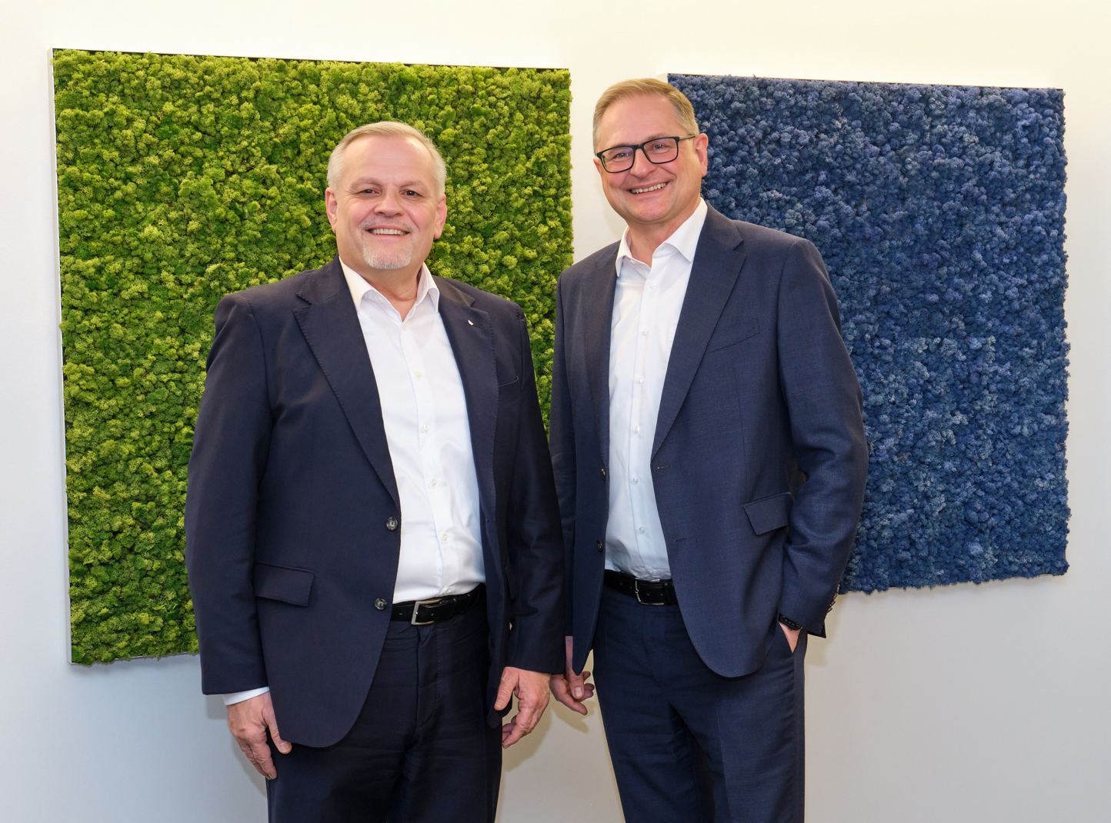
Andreas Engelhardt, persönlich haftender Gesellschafter von Schüco, und Bernd Fleschenberg, Geschäftsführer der TSR Group, freuen sich auf die gemeinsame Kooperation der Unternehmen, um den Aluminium-Wertstoffkreislauf zu schließen.

